高二地理必修三测试卷
一、单项选择题（共11道小题，每题4分，共44分）
图1中甲位于华北平原，乙位于长江中下游平原。读图1回答1～3题。
120°
40°
30°
110°
乙
甲
图1
1. 甲、乙两地耕作制度不同，造成这种差异的主要自然因素是
A.海拔 B.热量 C.水分 D.土壤
2. 甲、乙两地共有的地理现象是
A.广泛种植水稻 B.雨热同期
C.冬季河流结冰 D.水运发达
3. 目前甲、乙两地可持续发展所面临的问题分别是
A.旱涝盐碱危害、水土流失严重
B.多风沙危害、水资源短缺
C.生态破坏严重、多旱涝灾害
D.水资源短缺、酸雨危害较严重

据报载，我国江西省中南部山区出现大片“红色荒漠”，即在亚热带湿润的岩溶地区，土壤遭受严重侵蚀，基岩裸露，地表出现类似荒漠化景观的土地退化现象。据此，回答4～6题。
4．“红色荒漠”形成的自然原因主要是
A.风化作用 B.风蚀作用 C.水蚀作用 D.沉积作用
5．“红色荒漠”形成的人为原因主要是
A.滥伐森林 B.过度放牧 C.开山取石 D.环境污染
6．根据“红色荒漠”的特点，对其进行治理首先要做的是
A.大力开荒种田，保持植物覆盖率 B.加强农业生产综合开发
C.发展以畜牧业为主的农业生产 D.彻底退耕还林
黄土高原地区开发历史悠久，在全国经济发展中具有重要地位，但近些年来人地矛盾十分尖锐。据此回答7～8题。
7. 黄土高原最大的环境问题是
A.荒漠化 B.水土流失 C.酸雨 D.气候变暖
8. 造成这种环境问题的主要人为原因是
A.长期以来的毁林开荒 B. 土壤疏松，降水变率大
C.过度放牧和过度樵采 D.干旱和大风现象
9. 田纳西河为了有效控制洪水灾害，采取的主要措施是
A．建设巨大航运网 B．保护环境，发展旅游业
C．发展林业，改善气候 D．兴建众多大坝，疏通河道
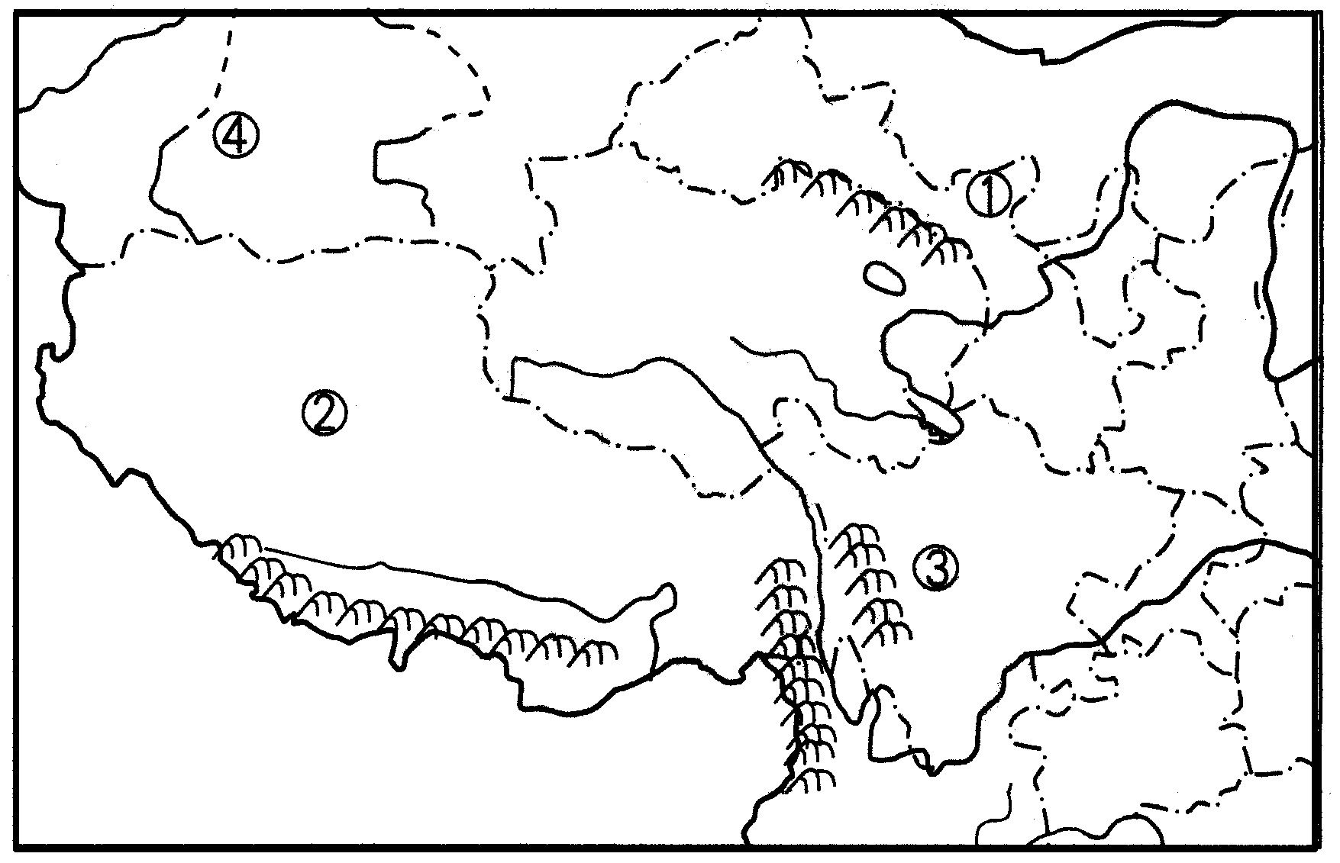
读图4，回答10～13题。
①
③
②
图4
④
10．图中①处发展农业生产的有利因素主要是
A．水源 B．地形
C．光照 D．土壤
11．图中②④所在地区纬度大致相同，但地理环境差异显著，造成这一差异的主要因素是
A．水源 B．海陆位置
C．地形 D．土壤
12．由图中提供的信息，可以推断②所在的省区，开发潜力巨大的能源有
A．太阳能、水能 B．风能、石油
C．太阳能、石油 D．水能、天然气
13．图中③所在林区比东北林区树种更为丰富，其根本原因是该地
A．年降水量大、气温高 B．光照和热量条件好
C．纬度低、相对高差大 D．土壤肥沃、水源充足
二、综合题（共4道大题，每题10分）
14．读图7“我国四大工程示意图”和相关资料，完成下列各题。（10分）
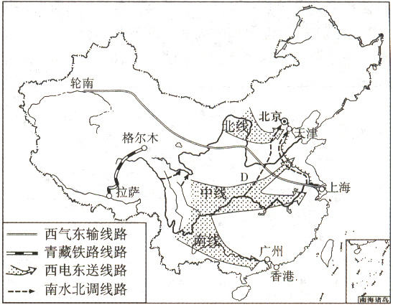

图7
图9
表2 煤炭和天然气作为能源的特点比较
 | 煤炭 | 天然气
优点 | 开采成本低、储存、运输方便、价格便宜 | 清洁、使用方便、燃烧效率高、比较价格低
缺点 | 使用不方便、燃烧效率低、废气、废渣排放量大 | 开采、储运难度大、技术要求高、投资大、回收周期长
资料：我国能源地区分布不均。西气东输工程是从塔里木盆地轮南至上海的输气管道（如图所示）。新疆的天然气非常丰富，但经济发展滞后，相对能源的需求量较小，天然气得不到充分利用。以上海为中心的长江三角洲地区人口稠密、经济发达，能源消费量很大（以煤炭为主）。长期以来这里能源资源贫乏，所需能源主要从外区调入。

（1）试从调出、调入区资源和经济发展特点，分析说明西气东输的原因
______________________________________。（3分）
（2）西气东输工程的实施对西部经济发展影响有__________（选择填空）。（2分）
A． 增加就业机会 B．资源优势变经济优势
C．改善生态环境 D．减少财政收入
（3）西气东输工程的实施对东部和沿线地区环境的影响可能有
______________________________________。（2分）
参考答案
1 | 2 | 3 | 4 | 5 | 6 | 7 | 8 | 9 | 10 | 11 | 12 | 13
B | B | D | C | A | D | B | C | D | C | C | A | C
14．（10分
（1）天然气分布不均 经济发展不平衡 天然气对环境污染小
（2）A B
（3）环境质量改善 生态良性发展

